从图1中可以看出，由于埋深较浅，岩层风化严重，因此扰动过程中容易发生坍塌，位移量较大，但是在支护作用下变形可以稳定。

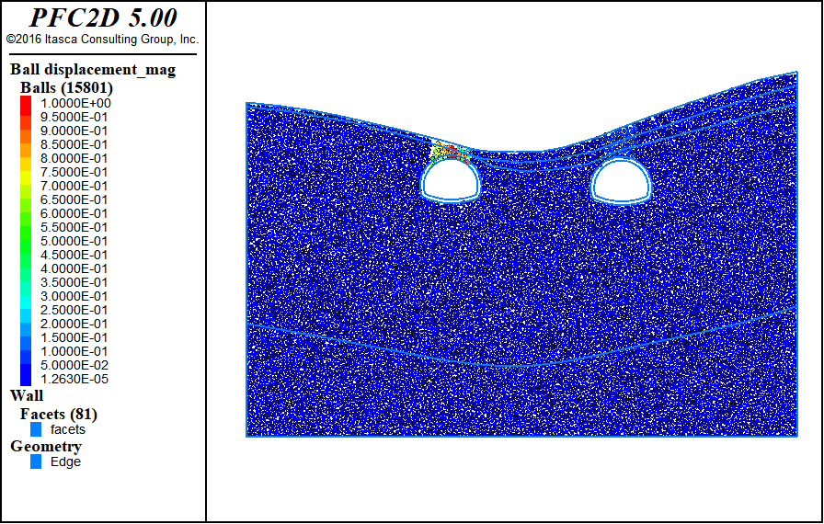

图1 位移